TRƯỜNG THCS YÊN MỸ TỔ CHỨC HỘI THI VĂN NGHỆ
CHÀO MỪNG NGÀY NHÀ GIÁO VIỆT NAM 20/11

"Vì lợi ích mười năm trồng cây
Vì lợi ích trăm năm trồng người"
“Uống nước nhớ nguồn - Tôn sư trọng đạo” đã trở thành truyền thống quý báu của dân tộc Việt Nam ta, từ những nét chữ đầu tiên cô dạy, đến bài giảng của thầy, đã chắp cánh ước mơ cho biết bao thế hệ học trò. Toàn Đảng, toàn dân ta luôn có ý thức chăm lo cho sự nghiệp giáo dục và đào tạo. Mùa thu năm 1982, Đảng và nhà nước ta đã quyết định lấy ngày 20/11 hằng năm là ngày Nhà giáo Việt Nam. 20/11 đã trở thành ngày Hội của các thầy cô giáo, các nhà quản lí giáo dục, những người đang làm công tác giáo dục trên cả nước. Là ngày động viên, quan tâm của các cấp, các ngành tới những người làm công tác giáo dục nói chung và các thầy cô giáo nói riêng. Là ngày các thế hệ học sinh chúng ta thể hiện sự biết ơn sâu sắc đối với công lao dạy dỗ của thầy cô.
Nhân dịp kỷ niệm 42 năm ngày nhà giáo Việt Nam 20/11, trường THCS Yên Mỹ tổ chức Hội thi văn nghệ chào mừng ngày Nhà giáo Việt Nam.
Để tỏ lòng biết ơn các thầy cô giáo, những người lái đò thầm lặng đưa biết bao thế hệ học trò cập bến bờ tương lai, học sinh trường THCS Yên Mỹ có chuẩn bị những tiết mục văn nghệ vô cùng đặc sắc gửi tặng các thầy cô giáo, hướng tới kỷ niệm 42 năm ngày Nhà giáo Việt Nam 20/11.
Một số hình ảnh của hội thi văn nghệ:
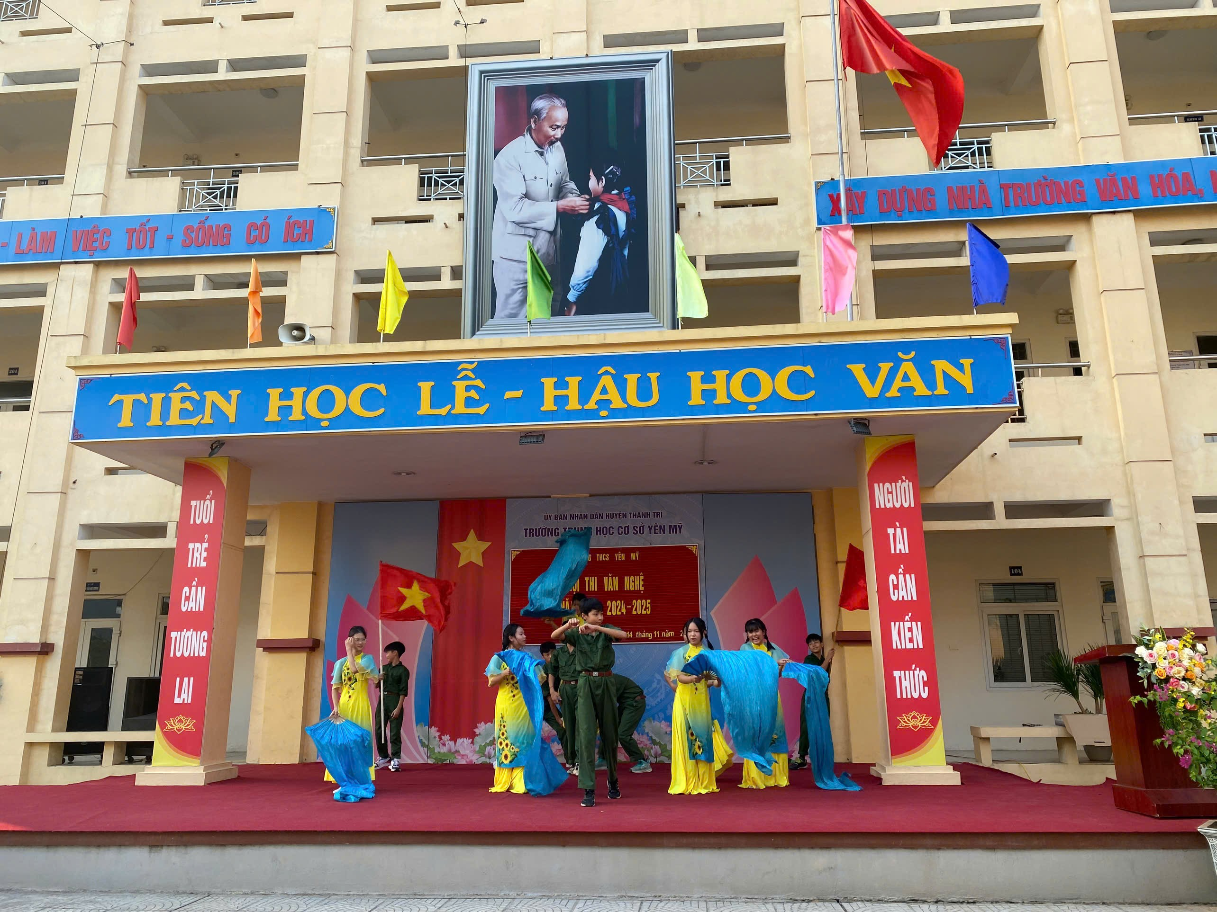
Lớp 7C – Múa “Bài ca người giáo viên nhân dân”
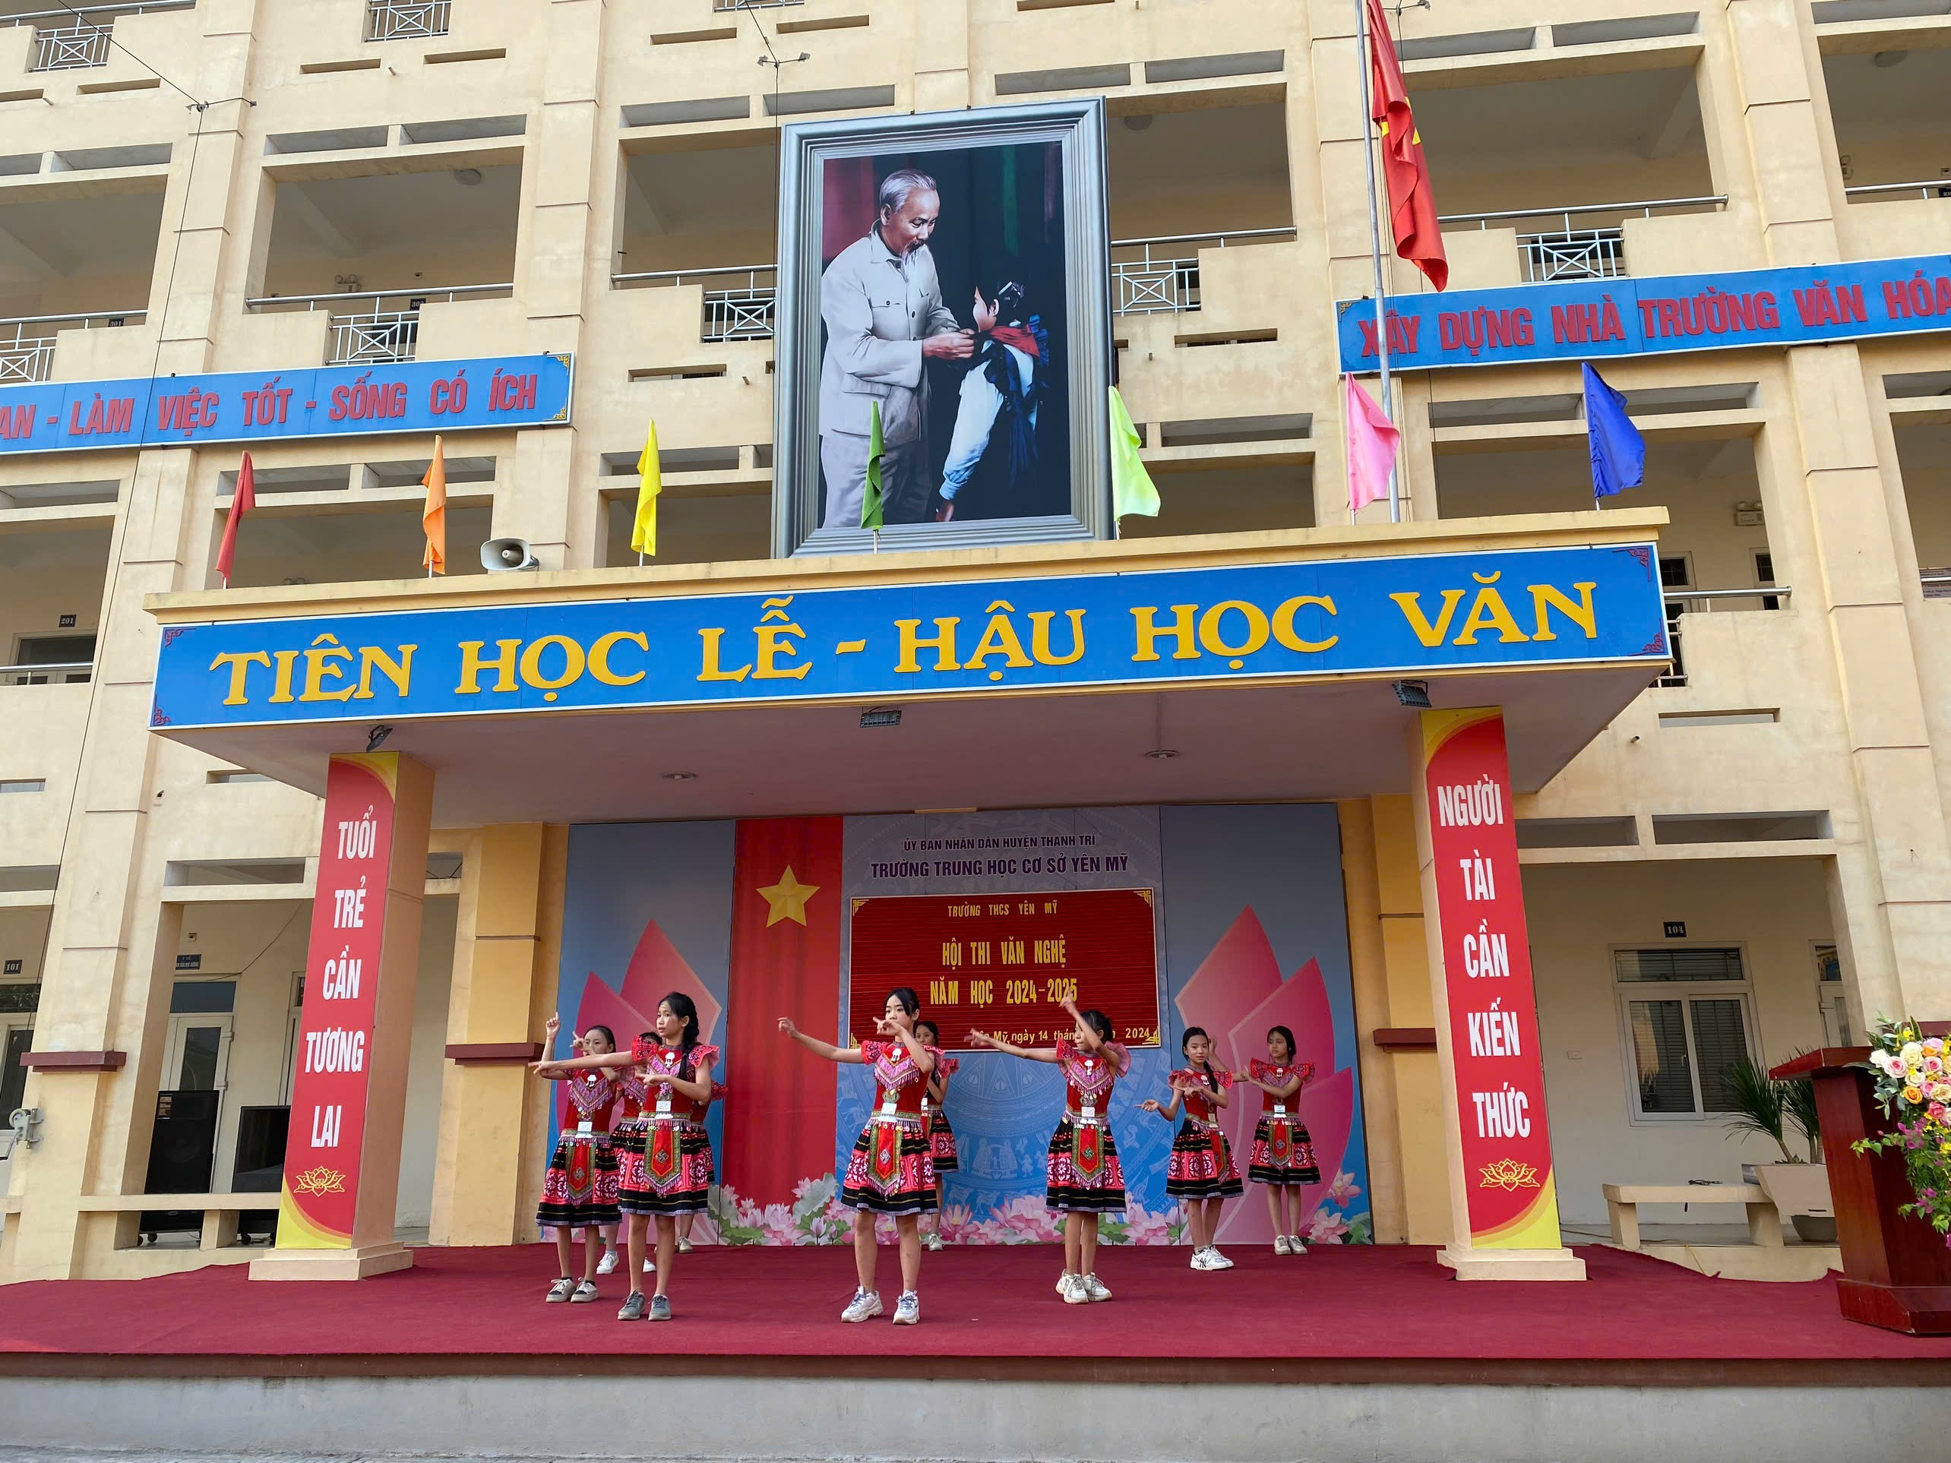
Lớp 6A – Nhảy “Đi giữa trời rực rỡ”
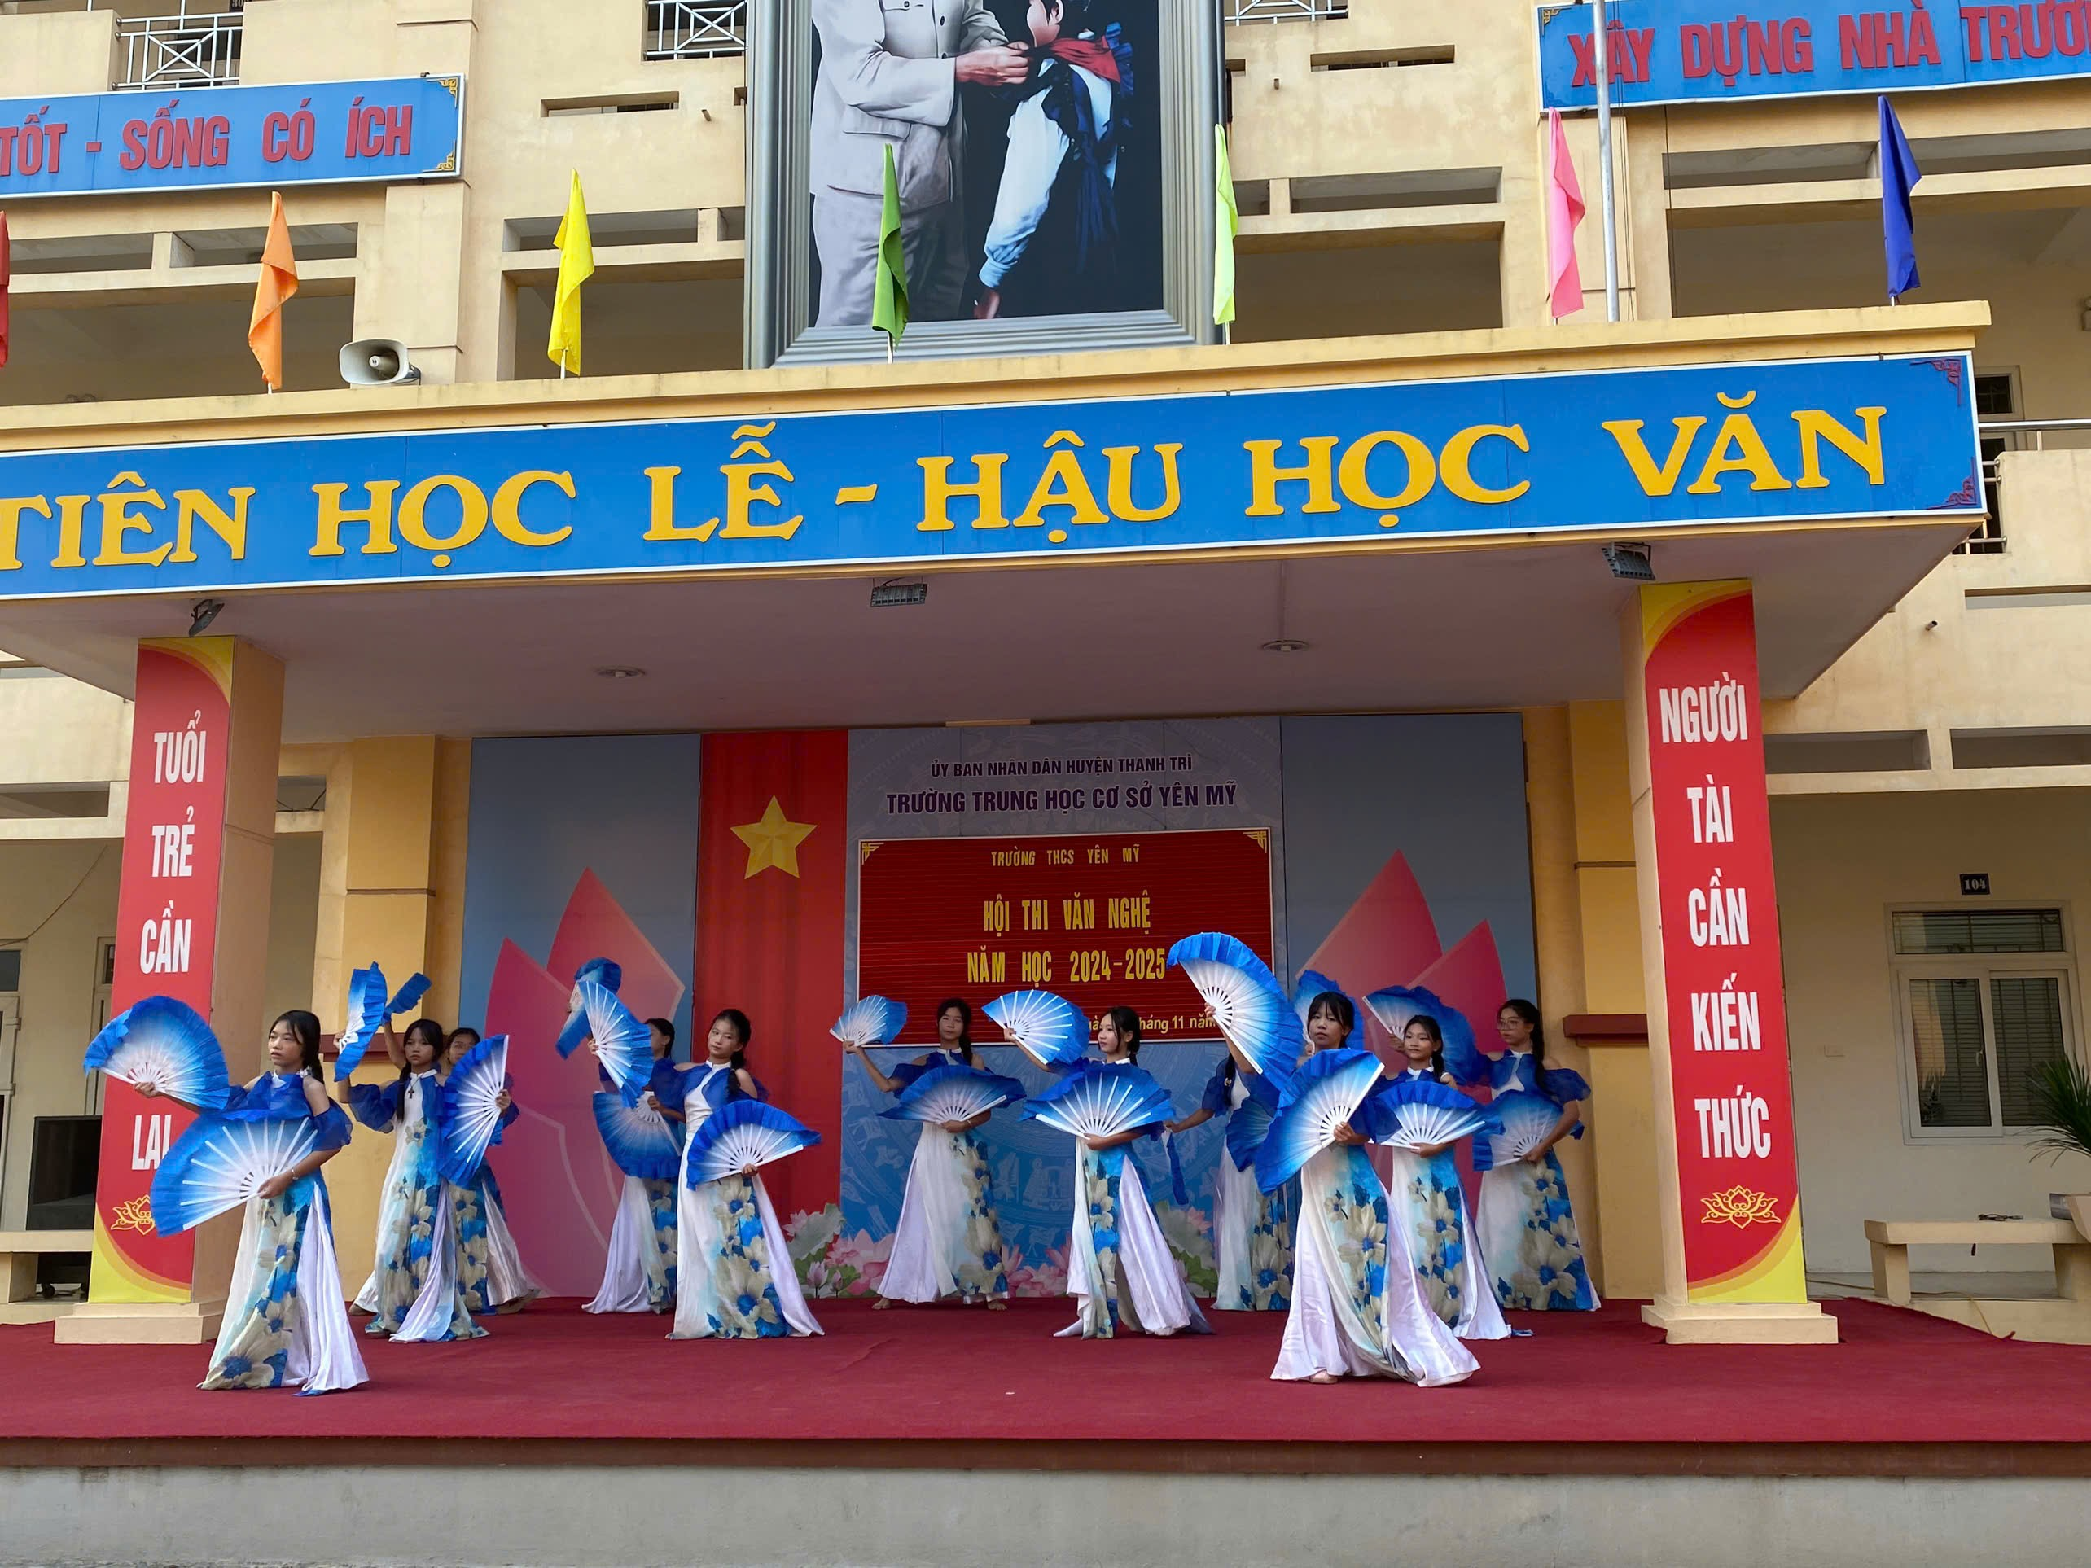
Lớp 7A – Múa “Lá thư gửi thầy”
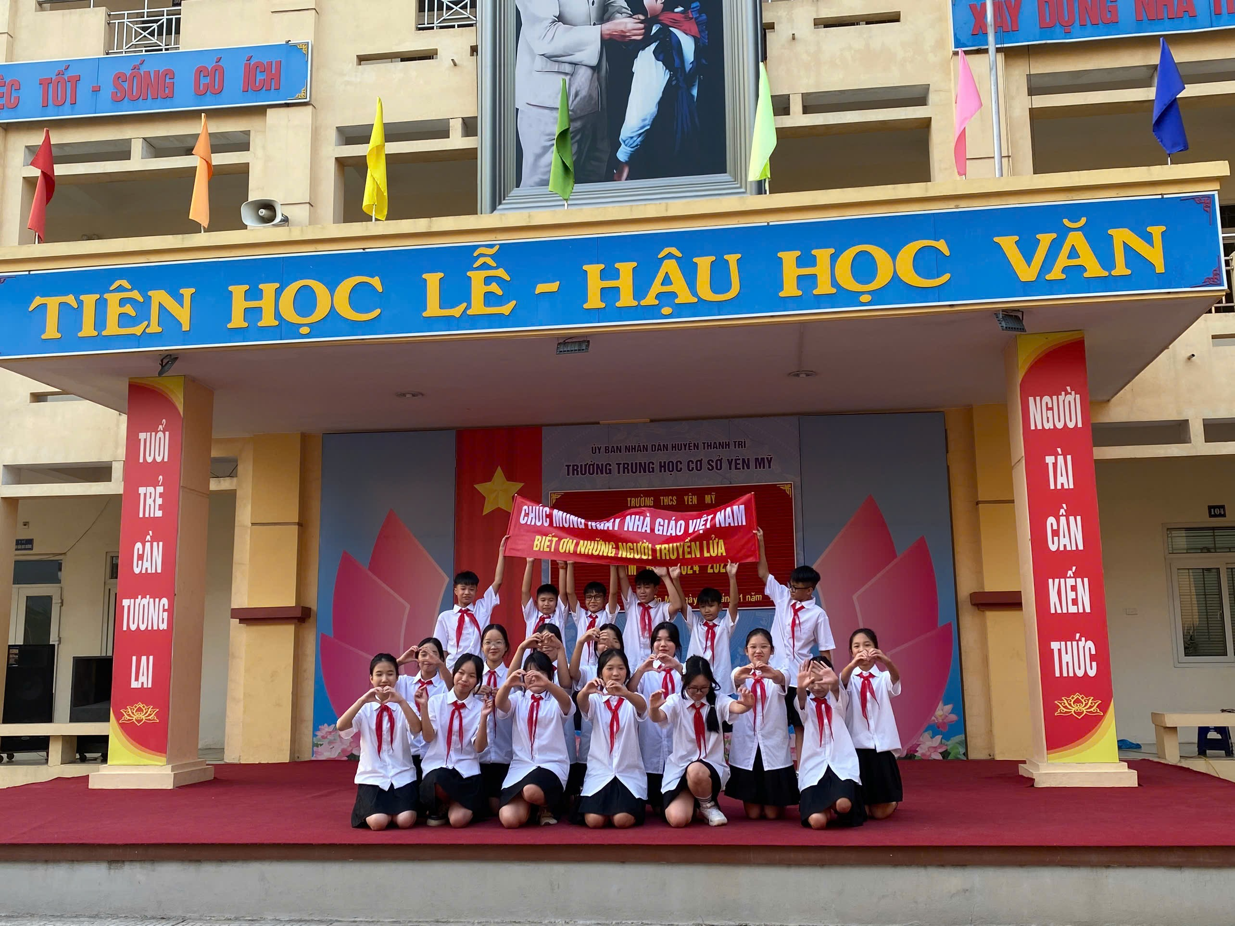
Lớp 7B – Nhảy “Thêm yêu ngày nắng đến trường - Có hẹn với thanh xuân - Nhớ mãi chuyến đi này”
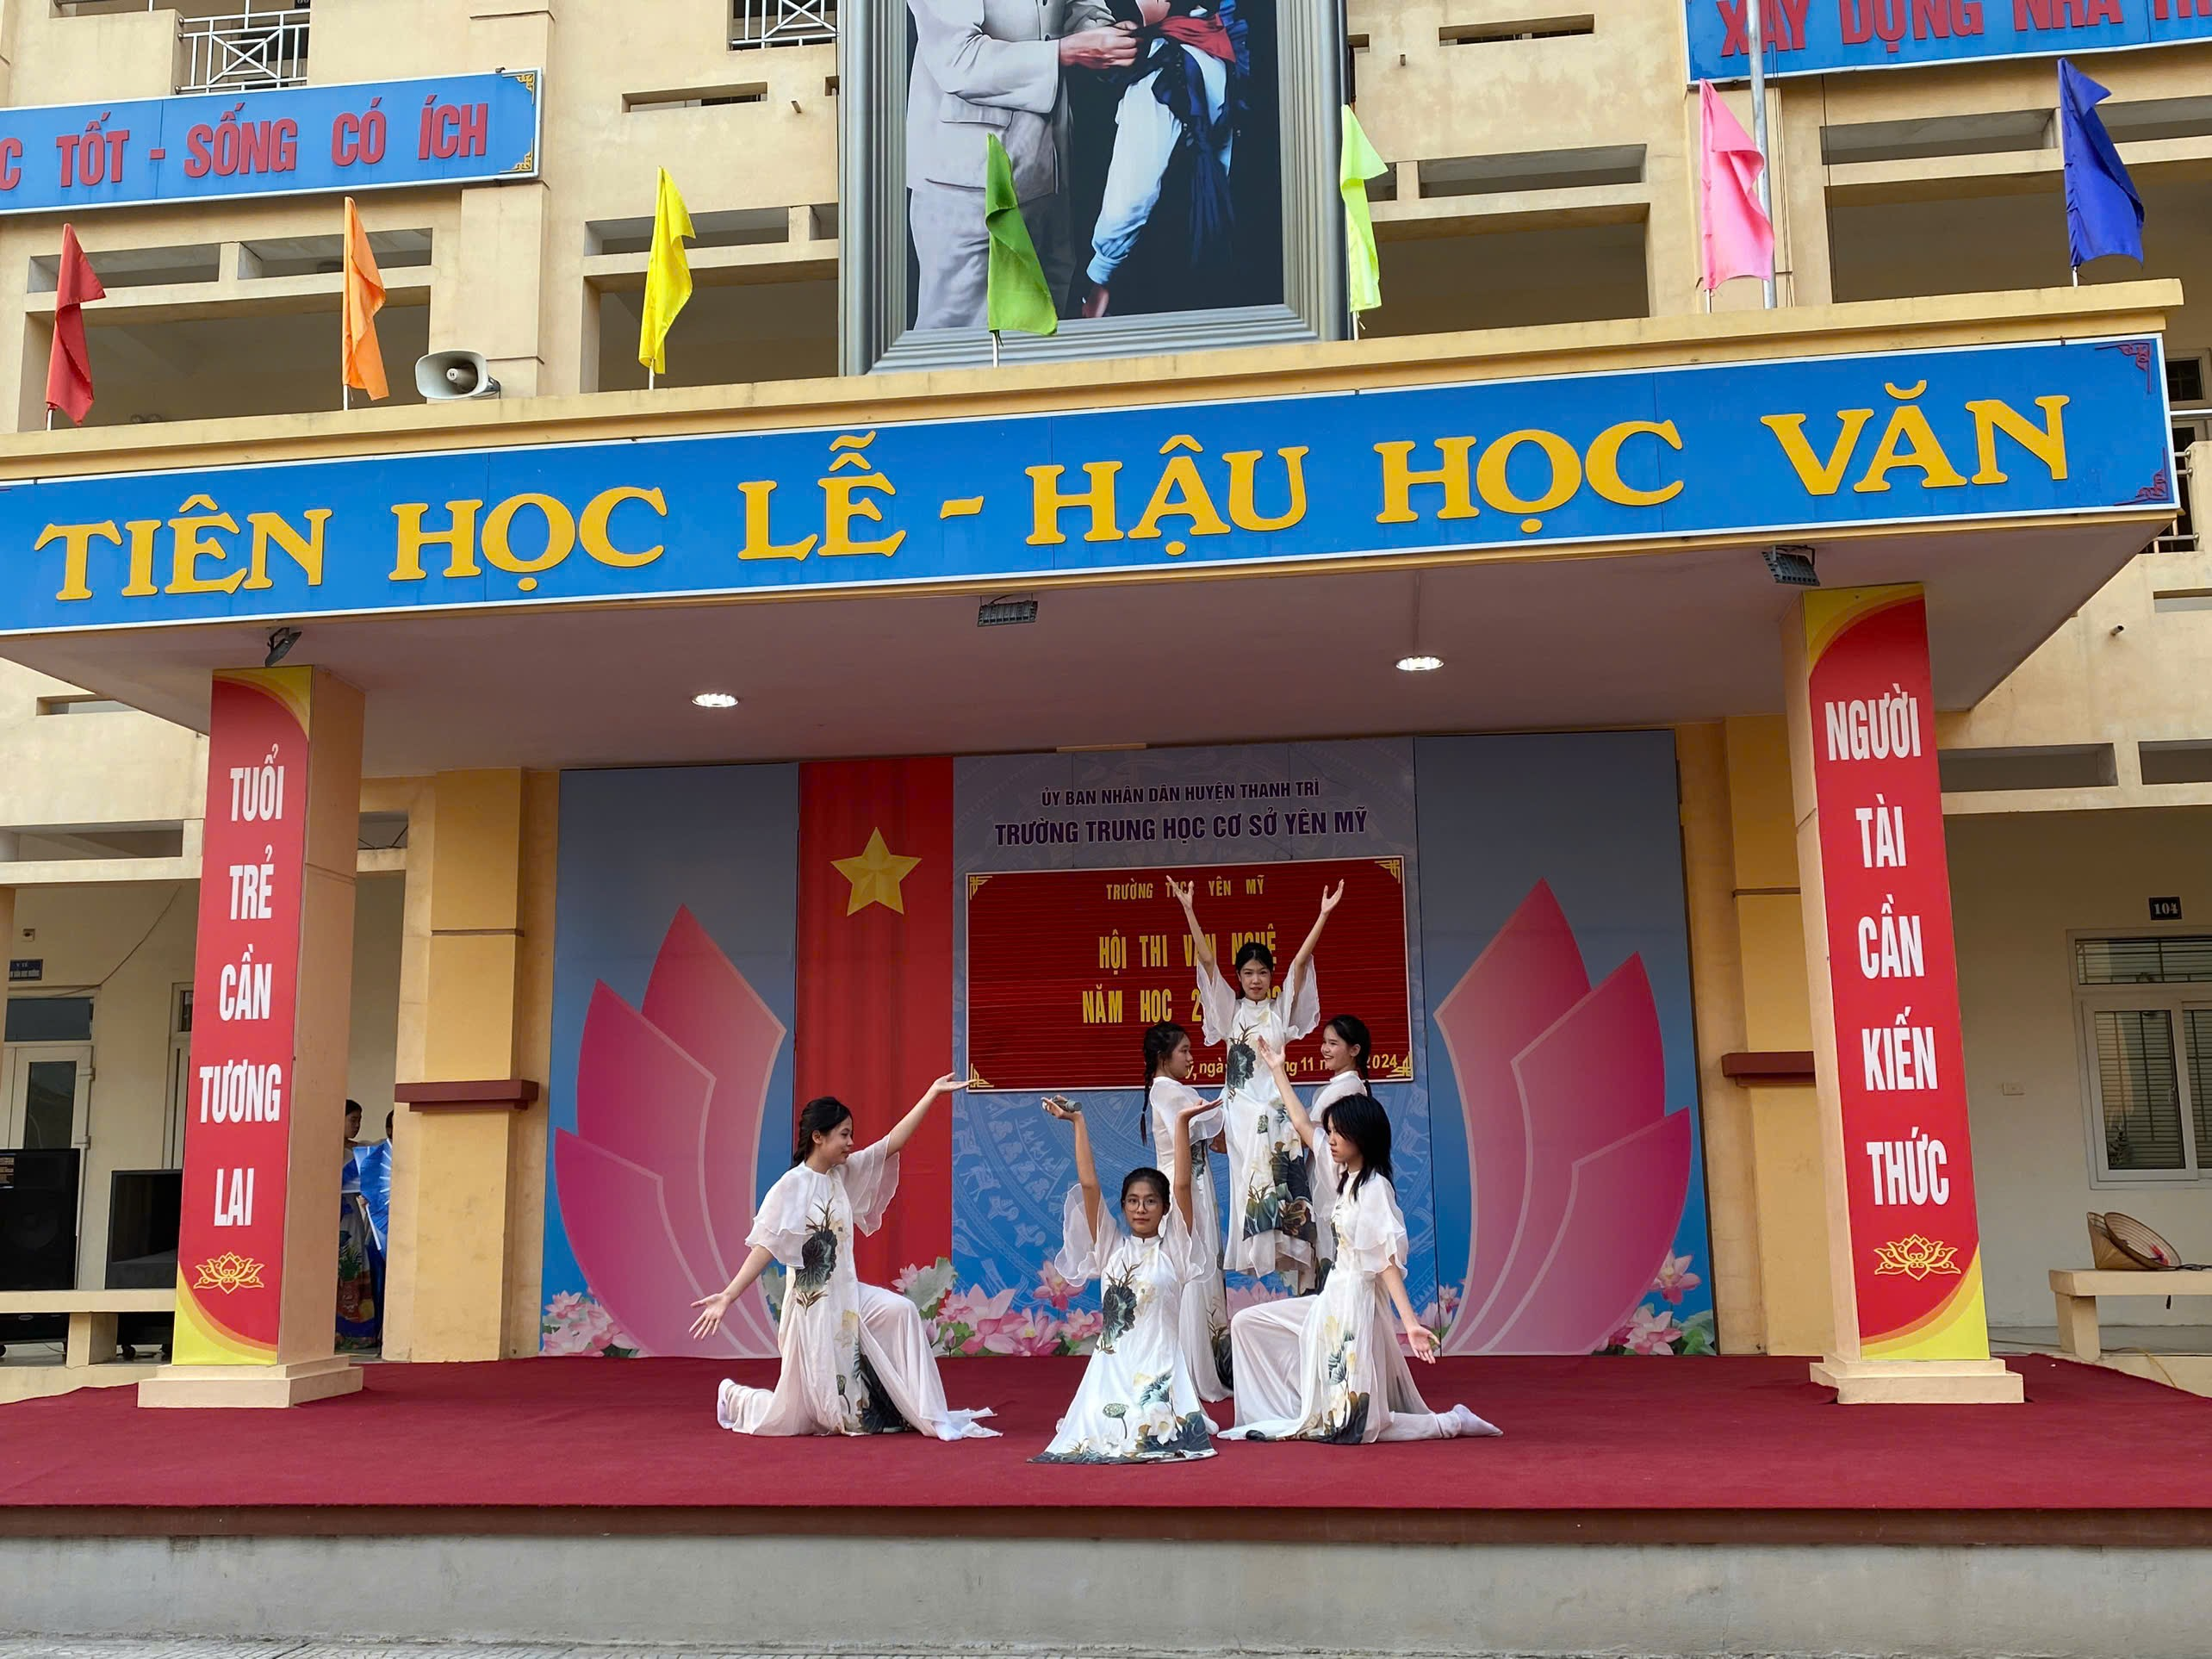
Lớp 9A - Hát múa "Người giáo viên nhân dân - Lá thư gửi thầy"
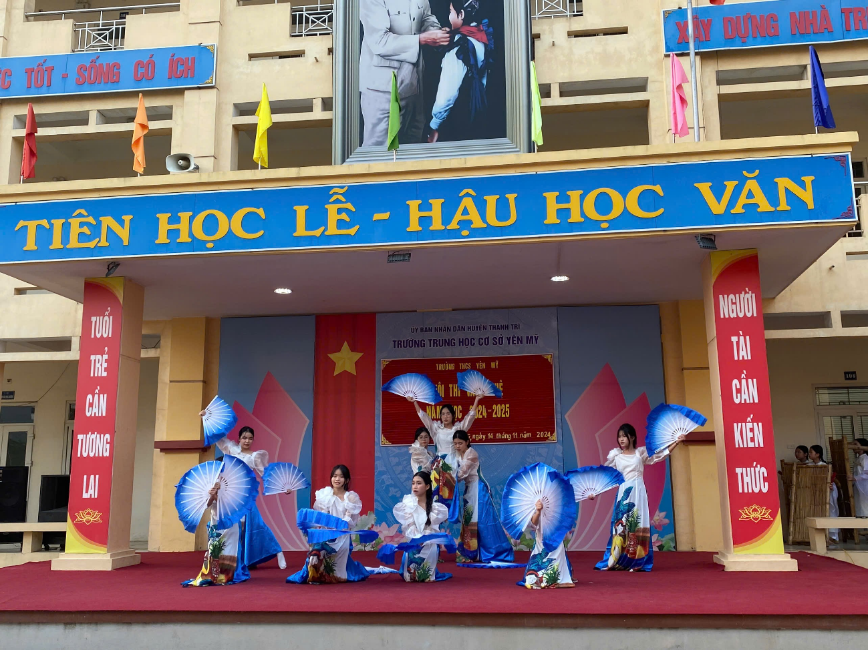
Lớp 8B – Múa “Vạt áo trong mơ”
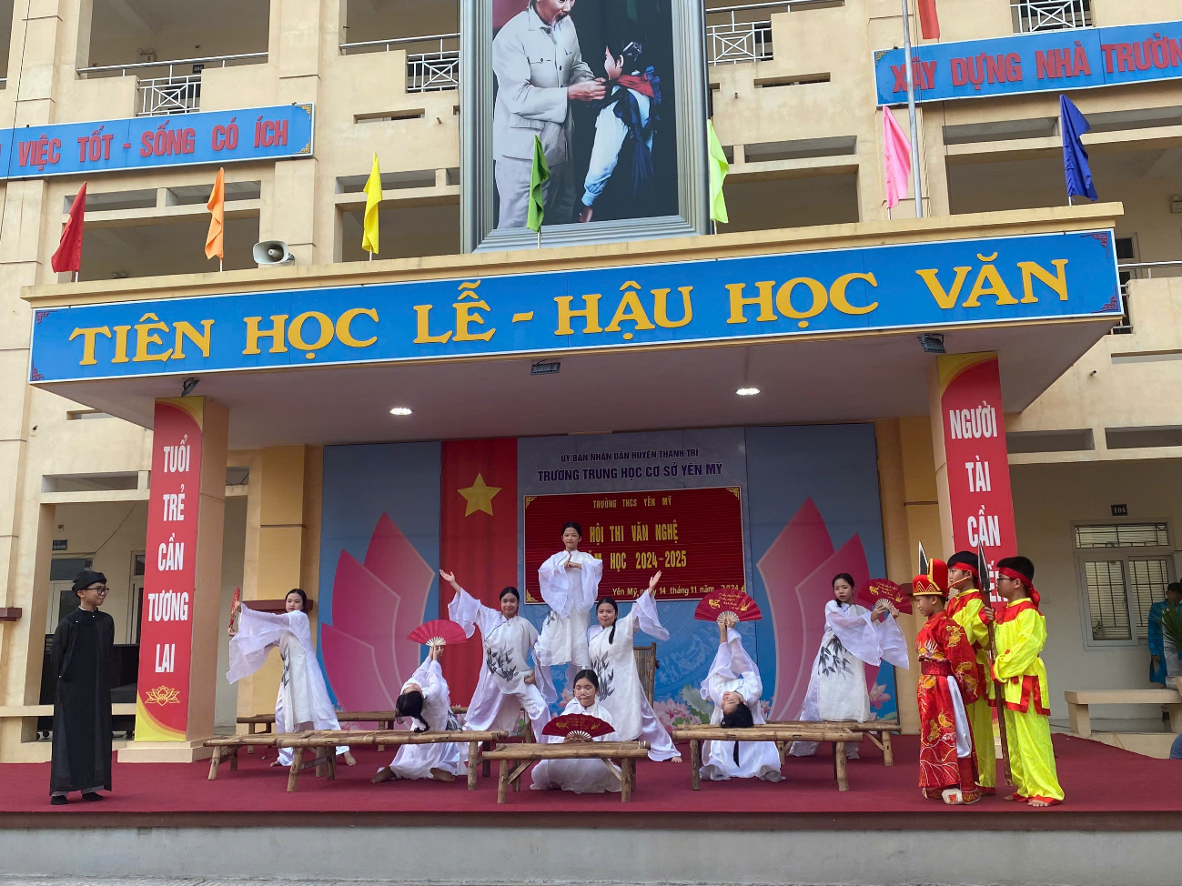
Lớp 6B – Múa “Nghĩa sư đồ”
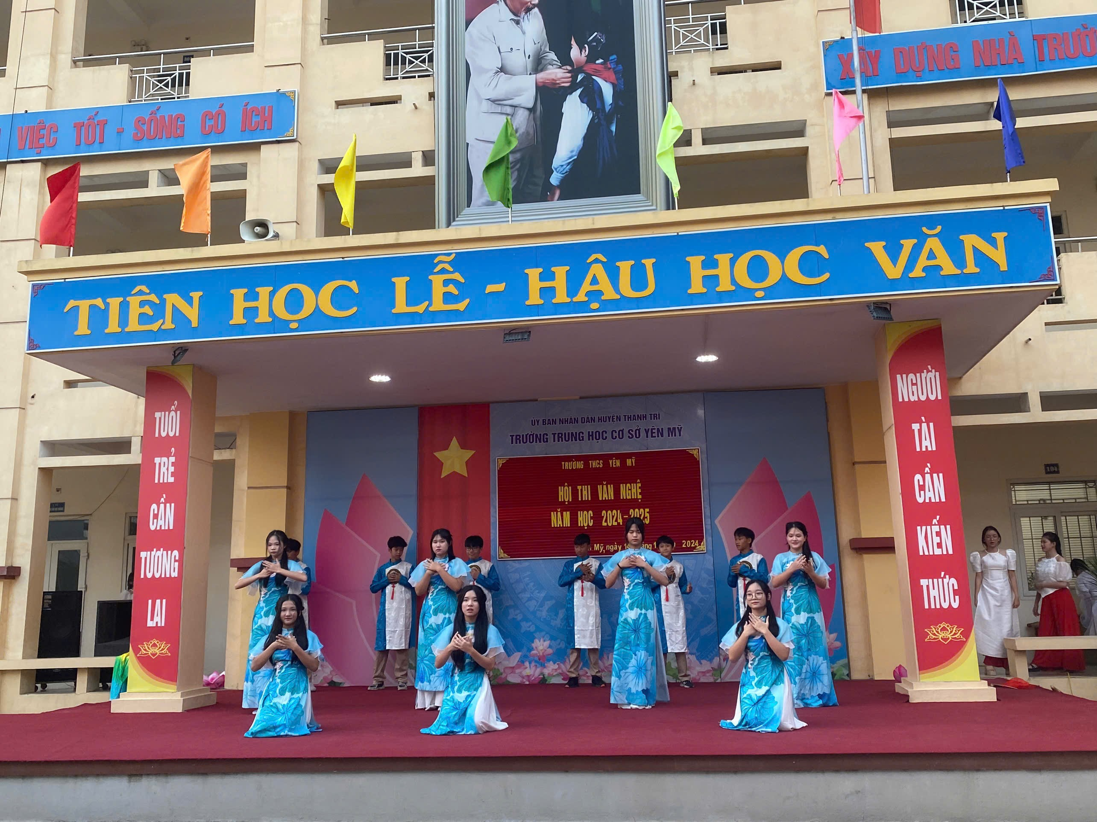
Lớp 8A – Múa “Người gieo mầm xanh”
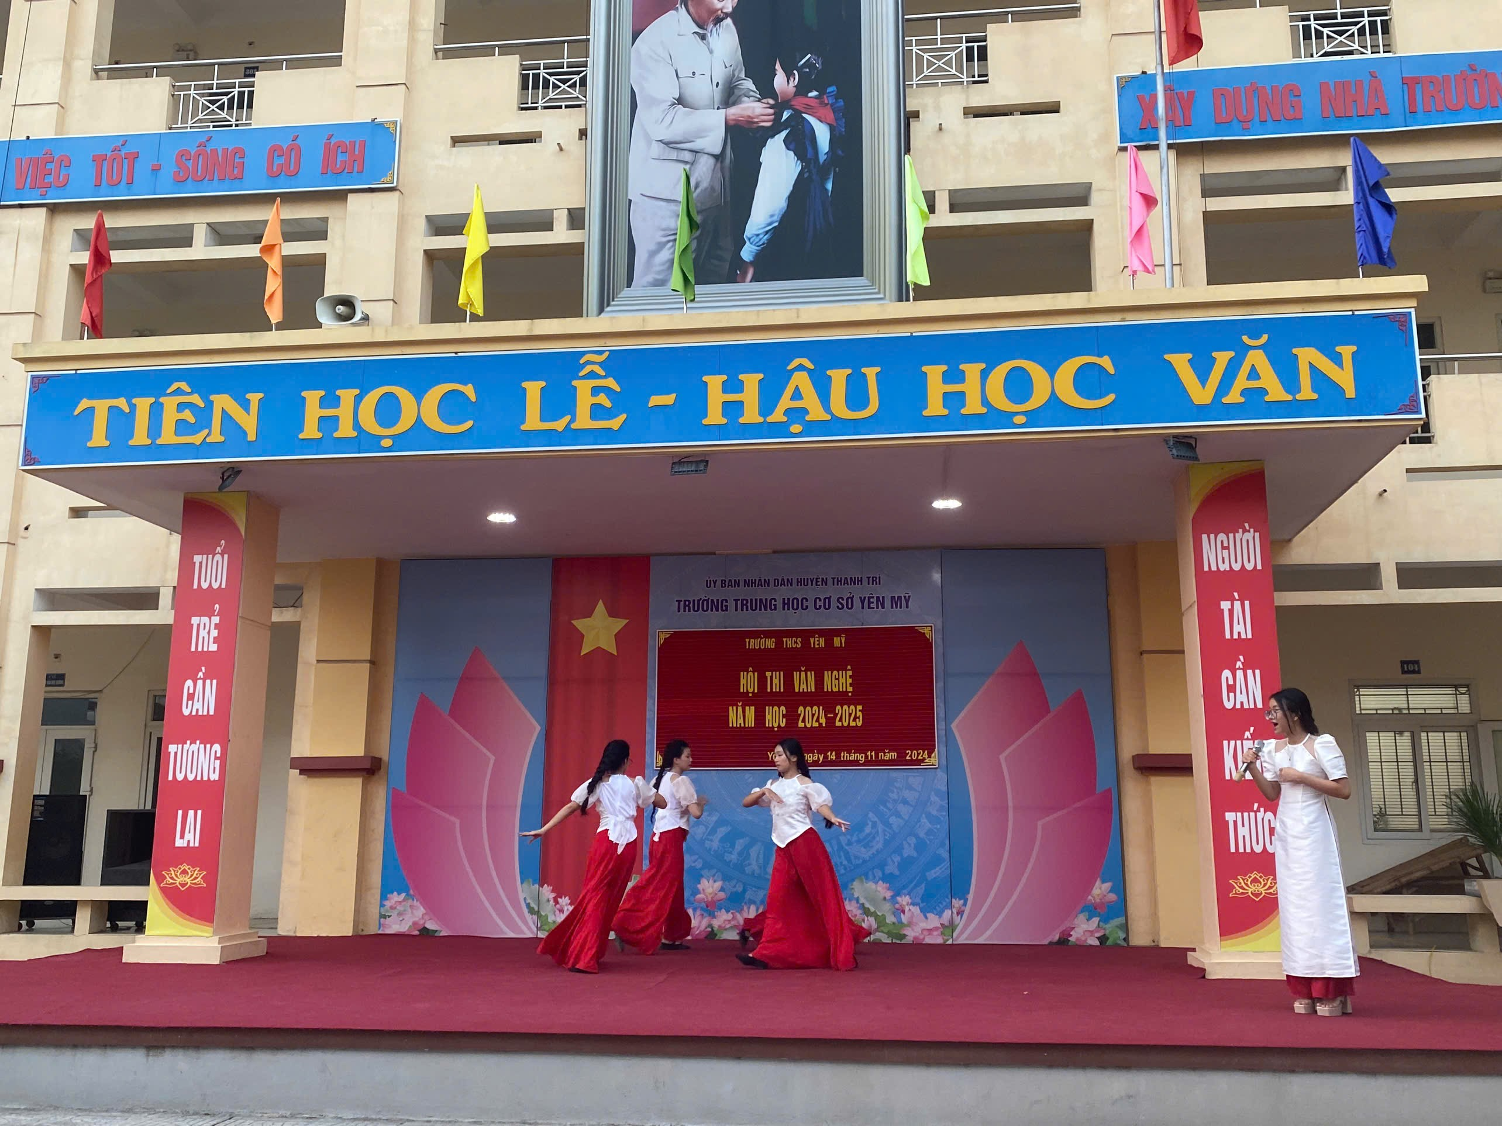
Lớp 9B – Hát múa “Niềm vui của em”

